Справка
«По итогам выполнения Всероссийских проверочных работ (ВПР) обучающимися 8 классов МБОУ «Гимназия г. Болхова» в 2021 году»

В соответствии с приказом Федеральной службы по надзору в сфере образования и науки (Рособрнадзор) от 11.02.2021 № 119 "О проведении Федеральной службой по надзору в сфере образования и науки мониторинга качества подготовки обучающихся общеобразовательных организаций в форме всероссийских проверочных работ в 2021 году», приказом Департамента образования Орловской области от 20 февраля 2021г. «О проведении всероссийских проверочных работ в 2021 году на территории Орловской области», на основании приказа Отдела образования от 26 февраля 2021 года № 39а «О проведении ВПР в общеобразовательных учреждениях Болховского района», с целью организации ВПР в муниципальном общеобразовательном учреждении «Гимназия г. Болхова», на основании приказа по гимназии от 9 марта 2021 года № 44 –ОД «Об участии в проведении Всероссийских проверочных работ в 2021 году», получению объективных данных и мониторинга муниципальной системы образования были проведены Всероссийские проверочные работы.

Цель: установить уровень базовой подготовки обучающихся (уровень федерального государственного стандарта (ФГОС )), повысить качество образования по учебным предметам «Математика», «Русский язык», «Химия», «Физика», «География», «Обществознание».
ВПР были проведены в следующие сроки:

29 марта – 04 апреля 2021 года – по учебному предмету «Химия», «Физика»;
05 апреля – 11 апреля 2021 года – по учебному предмету «География», «Обществознание»
14 апреля 2021 года – по учебному предмету «Русский язык»;
27 апреля 2021 года – по учебному предмету «Математика».

При проведении ВПР были соблюдены все методические рекомендации по их организации, проведению, оцениванию результатов.

Итоги выполнения ВПР по русскому языку обучающимися 8-х классов

Средний первичный балл выполнения ВПР по классу – 33 б., что составляет 65% выполнения работы.

Доля обучающихся, набравших балл выше среднего – 50 %.

Доля обучающихся, набравших балл равный среднему – 0 %.

Доля обучающихся, набравших максимальный балл – 0 %.
1 обучающийся набрал 48 баллов из 51 максимального, % выполнения работы – 94 %.

Класс | Всего учеников по списку | Выполняли работу | Уровни выполнения заданий, |  |  |  | Успева-емость% | Качество знаний  % | Степень обученности | Средний балл
 |  |  | «5» | «4» | «3» | «2»
8 – А | 23 | 21 | 3 | 9 | 7 | 2 | 90 | 57 | 55 | 3,6
8 - Б | 21 | 19 | 2 | 9 | 3 | 5 | 74 | 58 | 51 | 3,4
Итого | 44 | 40 | 5 | 18 | 10 | 7 | 82 | 57,5 | 53 | 3,5

Подробный анализ выполнения заданий ВПР по русскому языку показал, что у обучающихся 8-х классов сформированы базовые предметные компетентности. Тем не менее, педагогам необходимо обратить внимание на соблюдение изученных орфографических и пунктуационных правил при списывании осложненного пропусками орфограмм и пунктограмм текста; соблюдение основных языковых норм в устной и письменной речи; умение опираться на фонетический, морфемный, словообразовательный и морфологический анализ в практике правописания ; анализ прочитанного текста с точки зрения его основной мысли; распознание и формулировку основной мысли текста в письменной форме, соблюдая нормы построения предложения и словоупотребления; владение навыками различных видов чтения (изучающим, ознакомительным, просмотровым) и информационной переработки прочитанного материала; адекватное понимание текстов различных функционально-смысловых типов речи и функциональных разновидностей языка; анализ текста с точки зрения его темы, цели.

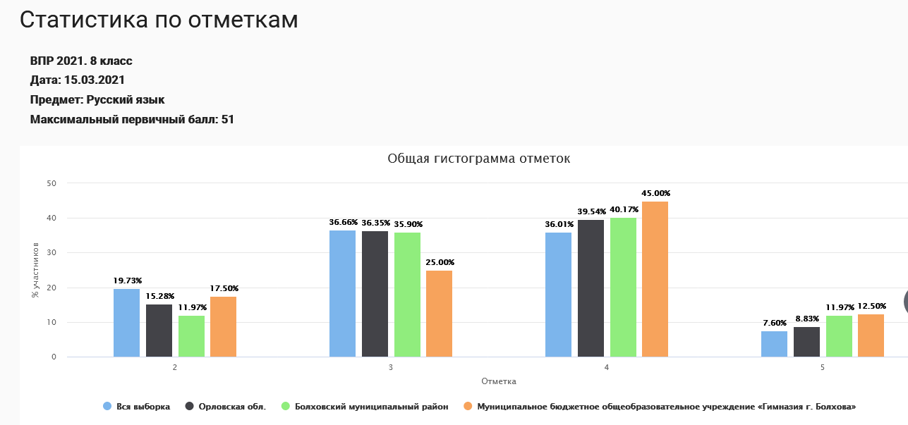

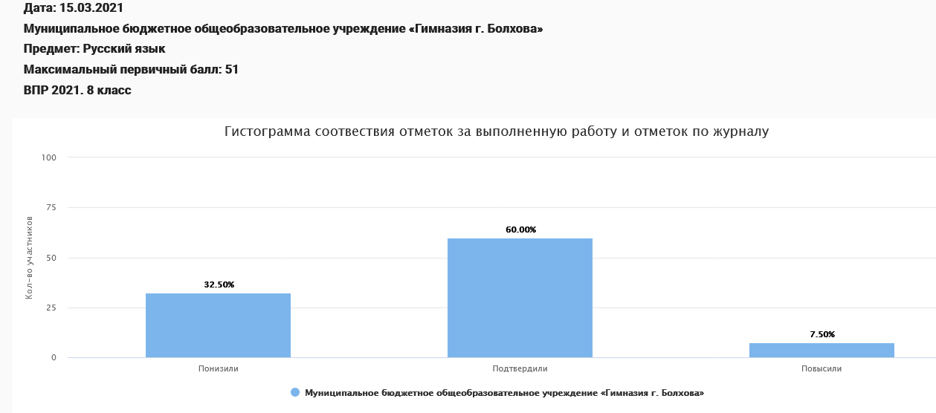

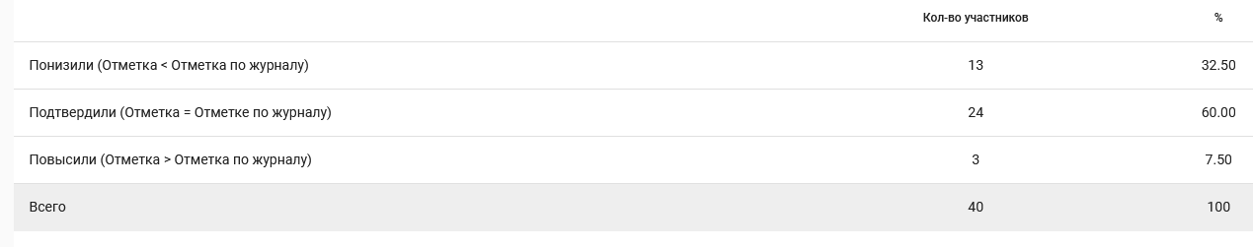
Итоги выполнения ВПР по математике обучающимися 8-х классов

Средний первичный балл выполнения ВПР по классу – 8 б., что составляет 32% выполнения работы.

Доля обучающихся, набравших балл выше среднего – 56 %.

Доля обучающихся, набравших балл равный среднему – 0 %.

Доля обучающихся, набравших максимальный балл – 0 %.

Класс | Всего учеников по списку | Выполняли работу | Уровни выполнения заданий, |  |  |  | Успева-емость% | Качество знаний  % | Степень обученности | Средний балл
 |  |  | «5» | «4» | «3» | «2»
8 – А | 23 | 14 | 0 | 0 | 11 | 3 | 79 | 0 | 32 | 2,7
8 - Б | 21 | 11 | 0 | 0 | 8 | 3 | 73 | 0 | 31 | 2,7
Итого | 44 | 25 | 0 | 0 | 19 | 6 | 76 | 0 | 31,5 | 2,7

Подробный анализ выполнения заданий ВПР по математике показал, что у обучающихся 8-х классов сформированы базовые предметные компетентности. Педагогам необходимо обратить внимание на овладение приёмами решения уравнений, систем уравнений ; оперирование на базовом уровне понятиями «уравнение», «корень уравнения»; решение линейных и квадратных уравнений / решение квадратных уравнений и уравнений, сводимых к ним с помощью тождественных преобразований; овладение системой функциональных понятий, развитие умения использовать функционально-графические представления; построение графиков линейной функции; умение извлекать информацию, представленную в таблицах, на диаграммах, графиках, описывать и анализировать массивы данных с помощью подходящих статистических характеристик; чтение информации, представленной в виде таблицы, диаграммы, графика; овладение символьным языком алгебры; выполнение несложных преобразований дробно-линейных выражений, использование формулы сокращённого умножения; овладение геометрическим языком, формирование систематических знаний о плоских фигурах и их свойствах, использование геометрических понятий и теорем; оперирование на базовом уровне понятиями геометрических фигур, извлечение информации о геометрических фигурах, представленную на чертежах в явном виде, применение для решения задач геометрических фактов; развитие умений моделировать реальные ситуации на языке геометрии, исследовать построенную модель с использованием геометрических понятий и теорем, аппарата алгебры; использование свойств геометрических фигур для решения задач практического содержания; овладение геометрическим языком, формирование систематических знаний о плоских фигурах и их свойствах, использование геометрических понятий и теорем; оперирование на базовом уровне понятиями геометрических фигур / применение геометрических фактов для решения задач, в том числе предполагающих несколько шагов решения; развитие умений точно и грамотно выражать свои мысли с применением математической терминологии и символики, проводить классификации, логические обоснования, доказательства; решение простых и сложных задач разных типов, а также задач повышенной трудности.

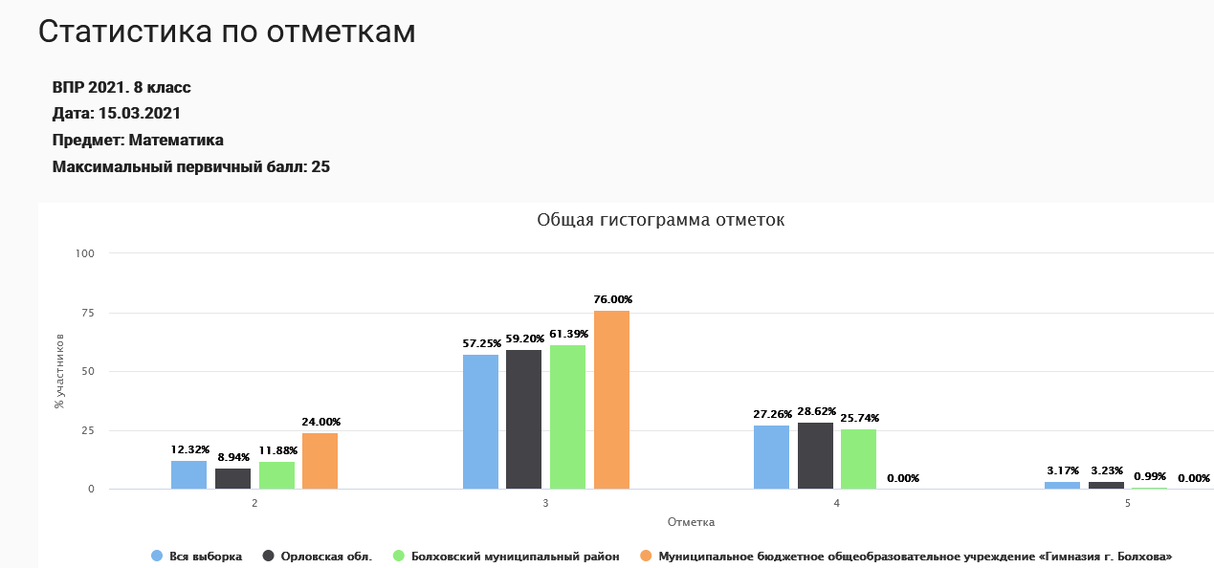

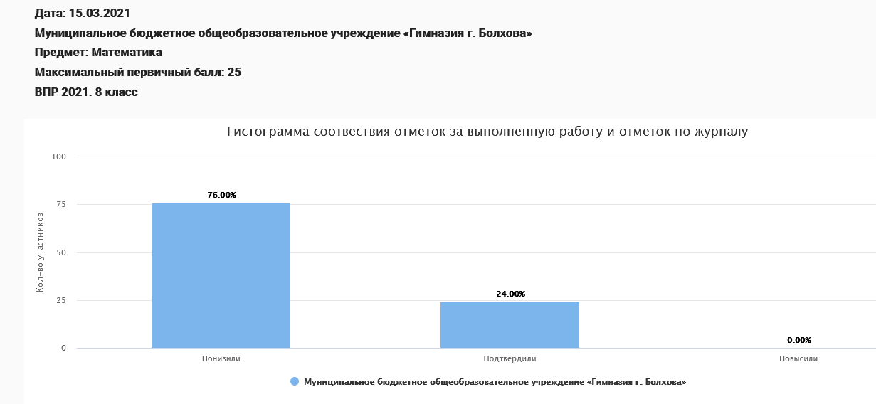
Итоги выполнения ВПР по физике обучающимися 8-х классов
Средний первичный балл выполнения ВПР по классу – 5 б., что составляет 28% выполнения работы.

Доля обучающихся, набравших балл выше среднего – 24 %.

Доля обучающихся, набравших балл равный среднему – 0 %.

Класс | Всего учеников по списку | Выполняли работу | Уровни выполнения заданий, |  |  |  | Успева-емость% | Качество знаний  % | Степень обученности | Средний балл
 |  |  | «5» | «4» | «3» | «2»
8 - Б | 21 | 21 | 0 | 1 | 15 | 5 | 76 | 5 | 33 | 2,8
Доля обучающихся, набравших максимальный балл – 0 %.

Подробный анализ выполнения заданий ВПР по физике показал, что у обучающихся 8-х классов недостаточно сформированы базовые предметные компетентности. Педагогу необходимо обратить внимание на решение задач, используя физические законы (закон Ома для участка цепи и формулы, связывающие физические величины (количество теплоты, температура, удельная теплоемкость вещества, удельная теплота плавления, удельная теплота парообразования, удельная теплота сгорания топлива, сила тока, электрическое напряжение, электрическое сопротивление): на основе анализа условия задачи выделять физические величины, законы и формулы, необходимые для ее решения, проводить расчеты; интерпретацию результатов наблюдений и опытов; решение задач, используя формулы, связывающие физические величины (количество теплоты, температура, удельная теплоемкость вещества): на основе анализа условия задачи выделять физические величины и формулы, необходимые для ее решения, проводить расчеты; решение задач, используя физические законы (закон Ома для участка цепи, закон Джоуля-Ленца,) и формулы, связывающие физические величины (сила тока, электрическое напряжение, электрическое сопротивление, работа электрического поля, мощность тока): на основе анализа условия задачи выделять физические величины, законы и формулы, необходимые для ее решения, проводить расчеты; анализ ситуаций практико-ориентированного характера, узнавать в них проявление изученных физических явлений или закономерностей и применять имеющиеся знания для их объяснения; распознания электромагнитных явлений и объяснение на основе имеющихся знаний основных свойств или условий протекания этих явлений: взаимодействие магнитов, действие магнитного поля на проводник с током . решение задач, используя формулы, связывающие физические величины (путь, скорость, масса тела, плотность вещества, количество теплоты, температура, удельная теплоемкость вещества,): на основе анализа условия задачи, выделять физические величины и формулы, необходимые для ее решения, проводить расчеты; анализ отдельных этапов проведения исследований и интерпретация результатов наблюдений и опытов; решение задач, используя физические законы (закон сохранения энергии, закон Гука, закон Паскаля, закон Архимеда, закон сохранения энергии в тепловых процессах, закон Ома для участка цепи, закон Джоуля-Ленца) и формулы, связывающие физические величины (путь, скорость, масса тела, плотность вещества, сила, давление, кинетическая энергия, потенциальная энергия, механическая работа, механическая мощность, КПД простого механизма, сила трения скольжения, коэффициент трения, количество теплоты, температура, удельная теплоемкость вещества, удельная теплота плавления, удельная теплота парообразования, удельная теплота сгорания топлива, сила тока, электрическое напряжение, электрическое сопротивление, формулы расчета электрического сопротивления при последовательном и параллельном соединении проводников): на основе анализа условия задачи записывать краткое условие, выделять физические величины, законы и формулы.

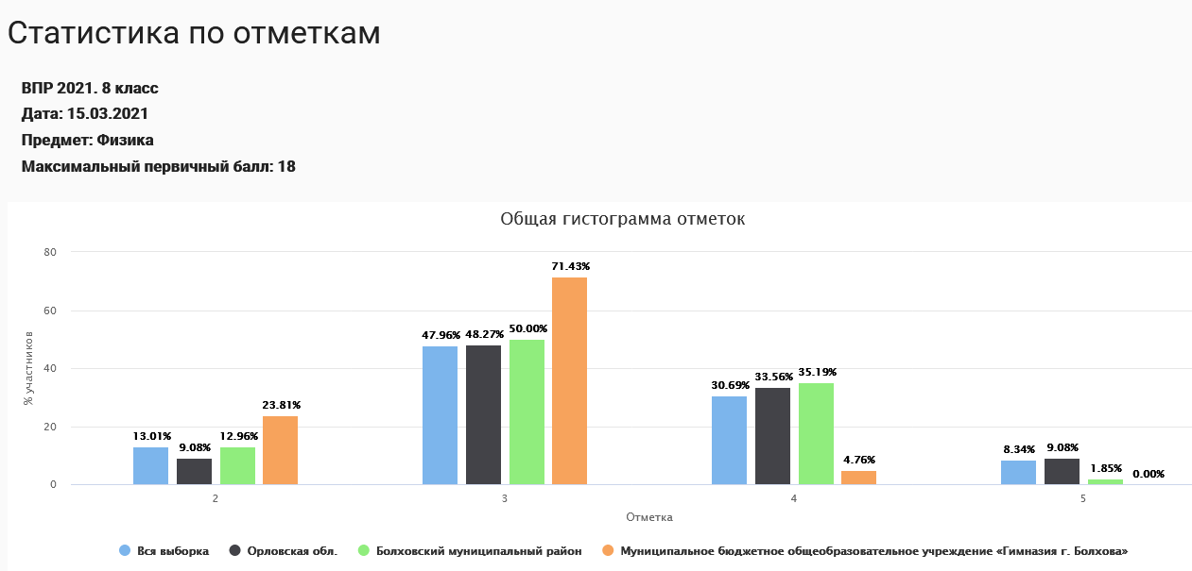

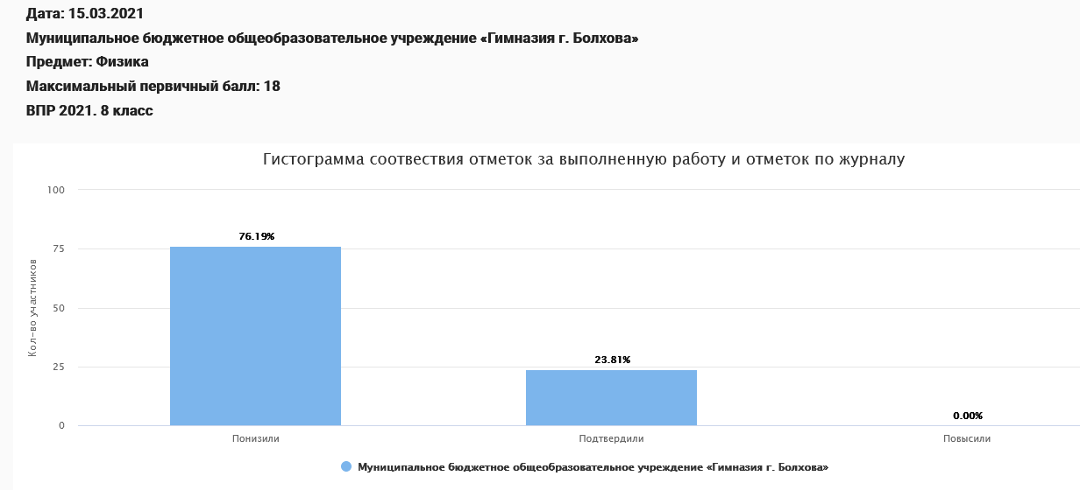

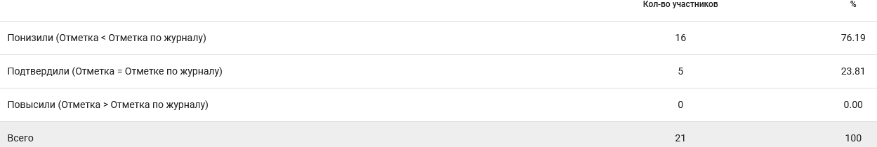

Итоги выполнения ВПР по химии обучающимися 8-х классов

Средний первичный балл выполнения ВПР по классу – 24 б., что составляет 67 % выполнения работы.

Доля обучающихся, набравших балл выше среднего – 44 %.

Доля обучающихся, набравших балл равный среднему – 6 %.
Доля обучающихся, набравших максимальный балл – 6%.
1 обучающийся набрал 36 баллов из 36 максимальных, % выполнения работы – 100 %
Класс | Всего учеников по списку | Выполняли работу | Уровни выполнения заданий, |  |  |  | Успева-емость% | Качество знаний  % | Степень обученности | Средний балл
 |  |  | «5» | «4» | «3» | «2»
8 - А | 23 | 16 | 5 | 8 | 3 | 0 | 100 | 81 | 70 | 4,1

Подробный анализ выполнения заданий ВПР по химии показал, что у обучающихся 8-х классов сформированы базовые предметные компетентности. Педагогу необходимо обратить внимание на использование приобретенных знаний для экологически грамотного поведения в окружающей среде; объективность оценивания информации о веществах и химических процессах; осознанность значения теоретических знаний по химии для практической деятельности человека; понимание необходимости соблюдения предписаний, предлагаемых в инструкциях по использованию лекарств, средств бытовой химии и др.; характеристику физических и химических свойств воды; название соединений изученных классов неорганических веществ; характеристику физических и химических свойств основных классов неорганических веществ: оксидов, кислот, оснований, солей.
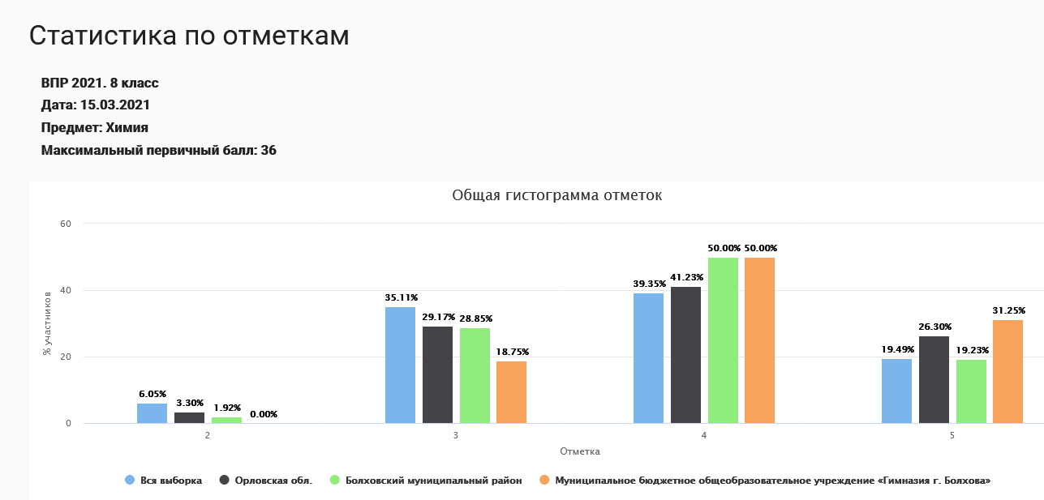

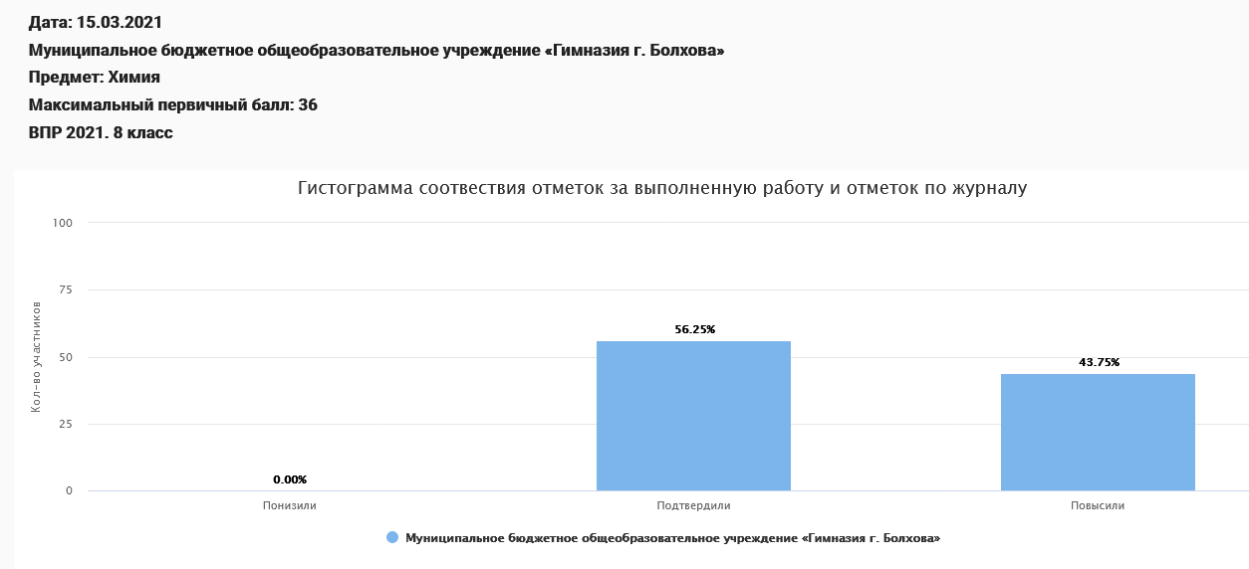

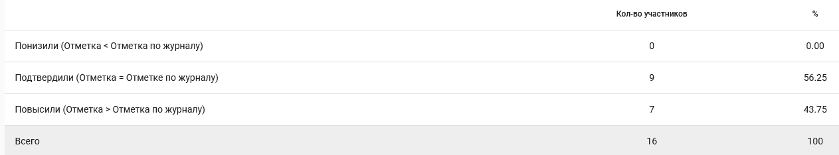

Итоги выполнения ВПР по географии обучающимися 8-х классов

Средний первичный балл выполнения ВПР по классу – 24 б., что составляет 67 % выполнения работы.

Доля обучающихся, набравших балл выше среднего – 44 %.

Доля обучающихся, набравших балл равный среднему – 6 %.
Доля обучающихся, набравших максимальный балл – 6%.
1 обучающийся набрал 36 баллов из 36 максимальных, % выполнения работы – 100 %

Класс | Всего учеников по списку | Выполняли работу | Уровни выполнения заданий, |  |  |  | Успева-емость% | Качество знаний  % | Степень обученности | Средний балл
 |  |  | «5» | «4» | «3» | «2»
8 - А | 23 | 13 | 0 | 3 | 10 | 0 | 100 | 23 | 42 | 3,2

Подробный анализ выполнения заданий ВПР по географии показал, что у обучающихся 8-х классов недостаточно сформированы базовые предметные компетентности. Педагогу необходимо обратить внимание на особенности географического положения России; территорию и акваторию, морские и сухопутные границы; умение определять понятия, создавать обобщения, устанавливать аналогии; умение устанавливать причинно-следственные связи, строить логическое рассуждение; умение: ориентироваться в источниках географической информации; определять и сравнивать качественные и количественные показатели, характеризующие географические объекты, их положение в пространстве; умение использовать источники географической информации для решения различных задач: выявление географических зависимостей и закономерностей; расчет количественных показателей, характеризующих географические объекты, сопоставление географической информации; административно-территориальное устройство России, часовые пояса, растительный и животный мир России, почвы, природные зоны, высотную поясность; умения определять понятия, создавать обобщения, устанавливать аналогии, классифицировать; устанавливать причинно-следственные связи, строить логическое рассуждение, смысловое чтение. Умение применять географическое мышление в познавательной, коммуникативной и социальной практике; первичные компетенции использования территориального подхода как основы географического мышления, владение понятийным аппаратом географии.
Умение осознанно использовать речевые средства в соответствии с задачей коммуникации для выражения своих мыслей; владение письменной речью. Умение применять географическое мышление в познавательной, коммуникативной и социальной практике. Первичные компетенции использования территориального подхода как основы географического мышления, владение понятийным аппаратом географии. Умения: различать географические процессы и явления, определяющие особенности компонентов природы отдельных территорий; оценивать характер и особенности взаимодействия деятельности человека и компонентов природы в разных географических условиях; приводить примеры взаимодействия природы и общества в пределах отдельных территорий; давать характеристику компонентов природы своего региона . Умение осознанно использовать речевые средства в соответствии с задачей коммуникации для выражения своих мыслей; владение письменной речью.
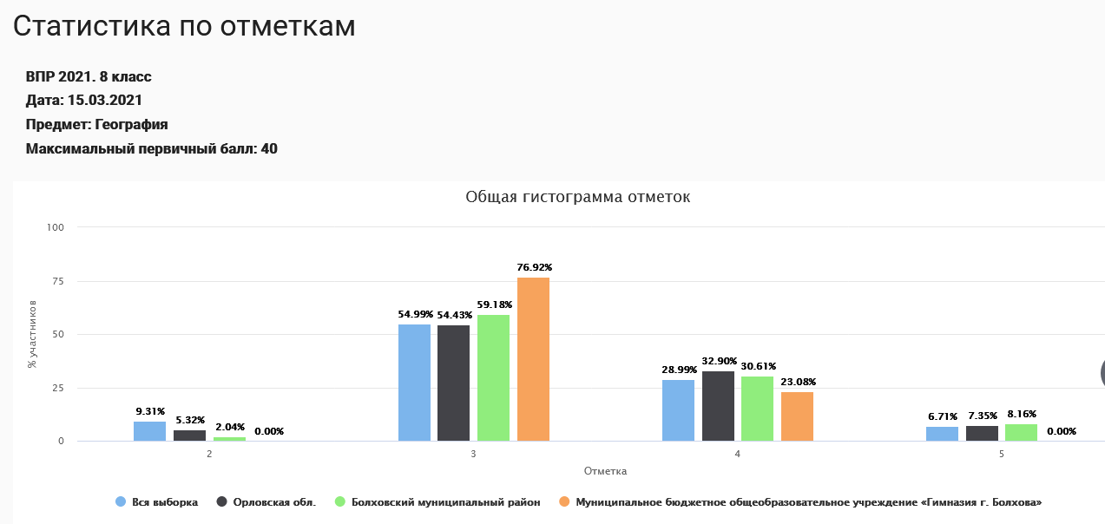

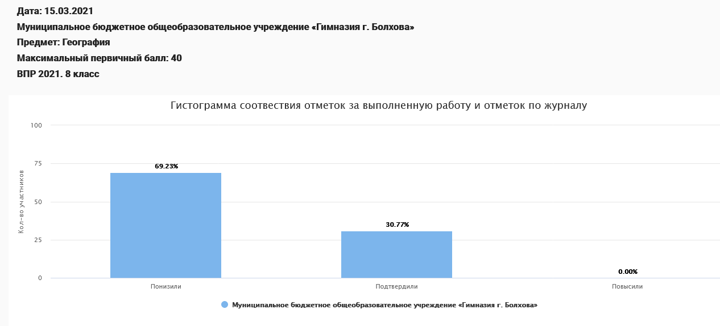

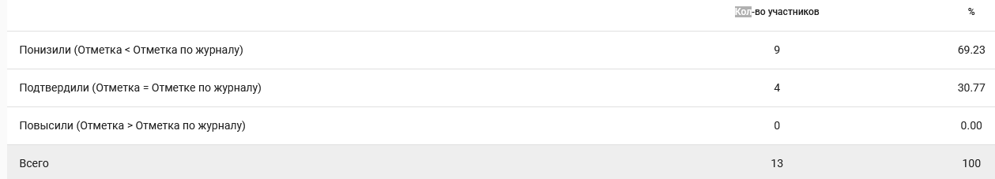
Итоги выполнения ВПР по обществознанию обучающимися 8-х классов
Средний первичный балл выполнения ВПР по классу – 13 б., что составляет 52% выполнения работы.

Доля обучающихся, набравших балл выше среднего – 42 %.

Доля обучающихся, набравших балл равный среднему – 5 %.

Класс | Всего учеников по списку | Выполняли работу | Уровни выполнения заданий, |  |  |  | Успева-емость% | Качество знаний  % | Степень обученности | Средний балл
 |  |  | «5» | «4» | «3» | «2»
8 - Б | 21 | 19 | 1 | 4 | 8 | 6 | 68 | 26 | 39 | 3
Доля обучающихся, набравших максимальный балл – 0 %
1 обучающийся набрал 22 балла из 25 максимальных, % выполнения работы – 88%.

Подробный анализ выполнения заданий ВПР по обществознанию показал, что у обучающихся 8-х классов недостаточно сформированы базовые предметные компетентности. Педагогу необходимо обратить внимание на освоение приемов работы с социально значимой информацией, ее осмысление; развитие способностей обучающихся делать необходимые выводы и давать обоснованные оценки социальным событиям и процессам; развитие социального кругозора и формирование познавательного интереса к изучению общественных дисциплин, находить, извлекать и осмысливать информацию различного характера, полученную из доступных источников (фотоизображений), систематизировать, анализировать полученные данные; применять полученную информацию для соотнесения собственного поведения и поступков других людей с нормами поведения, установленными законом; умение осознанно использовать речевые средства в соответствии с задачей коммуникации; владение устной и письменной речью, монологической контекстной речью формулировать и аргументировать собственные суждения, касающиеся отдельных вопросов экономической жизни и опирающиеся на экономические знания и личный опыт; использование полученных знаний при анализе фактов поведения участников экономической деятельности; оценку этических норм трудовой и предпринимательской деятельности; раскрытие рационального поведения субъектов экономической деятельности; характеристику экономики семьи; анализ структуры семейного бюджета; использование полученных знаний при анализе фактов поведения участников экономической деятельности.
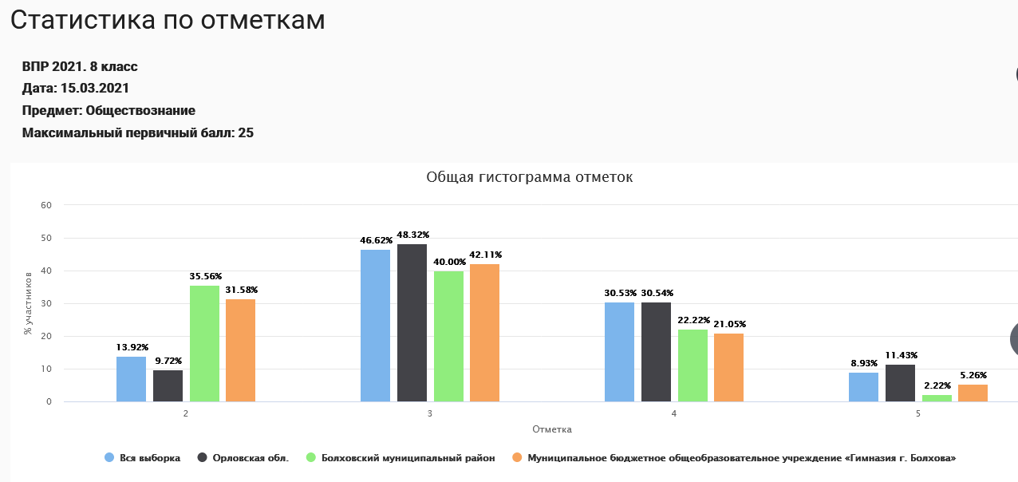

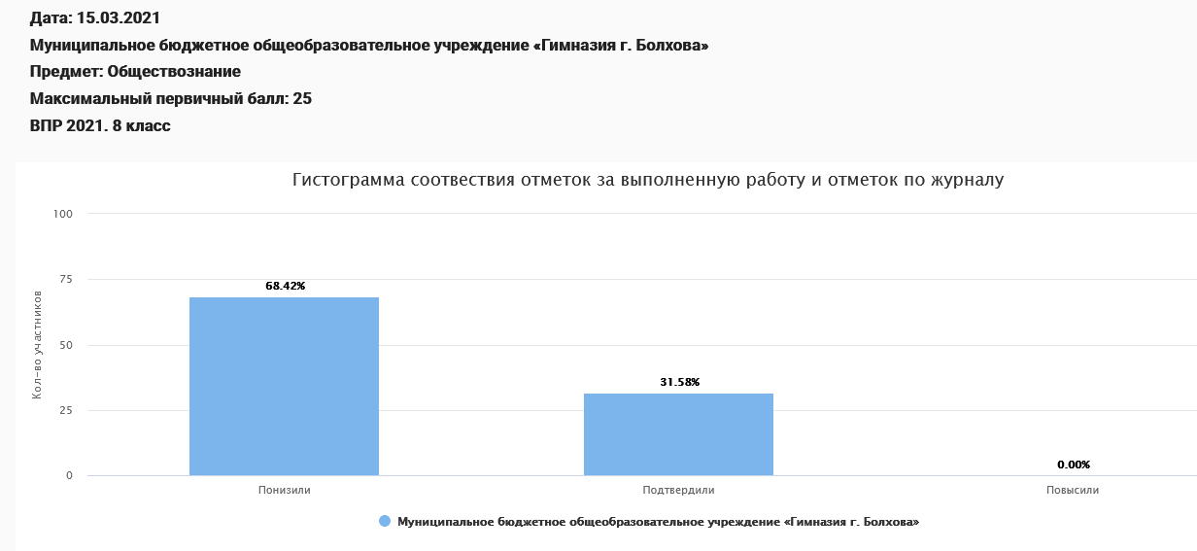
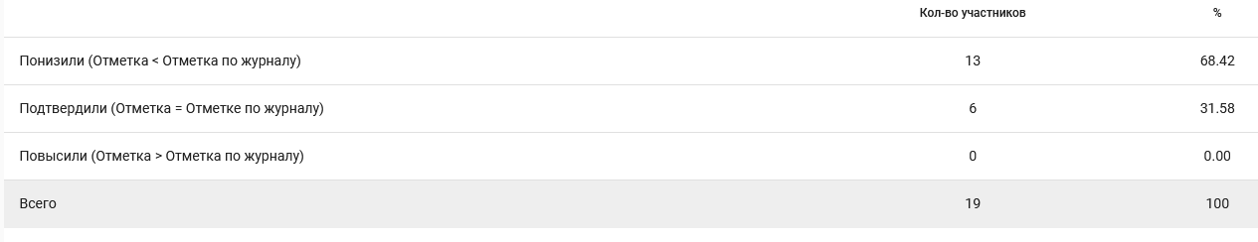
Выводы: результаты ВПР считать удовлетворительными.
На основе результатов ВПР определить основные направления дальнейшей подготовки обучающихся гимназии к внешней оценке качества образования.

Рекомендации:
- Активно использовать задания на преобразование одного вида информации в другой;
- продолжить обучать учащихся алгоритму поиска информации;
- развивать читательские умения, анализировать графические рисунки, схемы; использовать задания проблемного и практического характера.

Заместитель директора: Куржупова Т.А. (рассмотрено на совещании при директоре)

